# Лабораторная работа №6

# Тема: Работа с GitHub.

Цель работы: Регистрация на Github. Создание репозитория, клонирование. Команды Github’а.

Выполнение практической части

1. Перешёл на [сайт GitHub](https://github.com/).

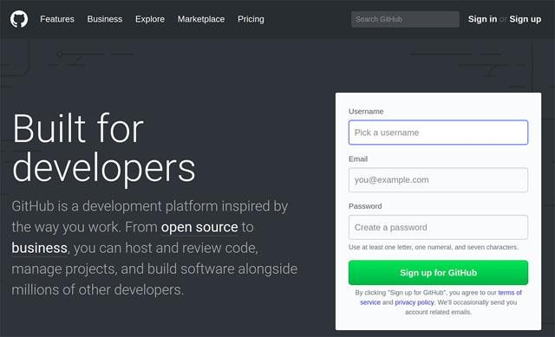

Рисунок 1 – Сайт GitHub

1. Для регистрации ввёл имя, почту и пароль на главной странице GitHub и нажал Signup forGitHub (зарегистрироваться на GitHub).



Рисунок 2 – Регистрация на GitHub

3. Нажимаем на кнопку New для создания нового репозитория

4. Открылось окно создания репозитория. Дал ему имя. Также установил галочку там, где предлагается поместить в репозиторийд текстовый файл Readme.

5. Нажал кнопку «Create repository».

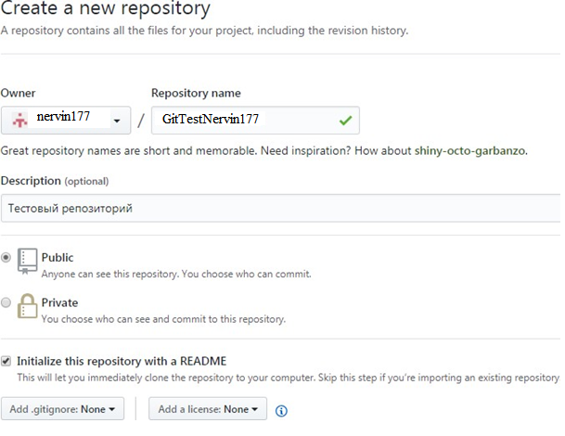

Рисунок 3 – Создание нового репозитория

6. После создания нового репозитория таким образом, на Github появляется папка и для нее выполняется команда gitinit.

7. После создания репозитория в данный момент в нём находится один файл – README.md, который был создан автоматически:

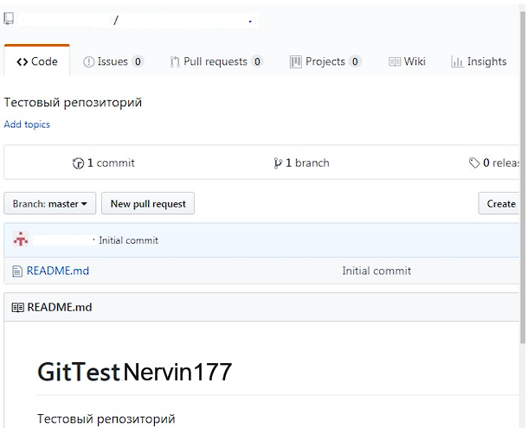

Рисунок 4 – файл README

8. Далее скопировал в буфер обмена адрес моего репозитория на Github. Для этого нажал кнопку «Clone or download» и в открывшемся окне копку справа от адреса ссылки:

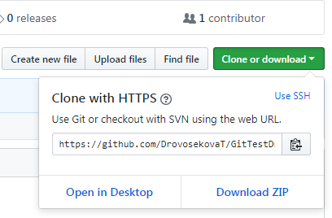Рисунок 5 – Ссылка на репозиторий

11. Открыл консоль GitBash. Дал команду

git clonehttps://github.com/nervin177/GitTestNervin177.git test

Эта команда создала в папке test копию репозитория с указанного адреса с Github, автоматически Github подключил к локальному репозиторию как удалённый и назвал его origin, т.е. оригинал, автоматически в нашем локальном репозитории создал локальную ветку master, которую связал с веткой master в удаленном репозитории на Github.

12. В клонированной папке test создал локально файл Hello.txt, написал в нем текст «Hello!!!», закрыл его, сохранив изменения. Теперь репозиторий содержит 2 файла, а на Github только один. Для того, чтобы зафиксировать изменения, выполнил команду gitaddHello.txt и создал коммит:

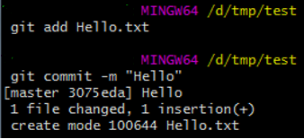

Рисунок 6 – Создание коммита

13. Выполнил команду gitpush. В ответ на запрос ввёл своё имя на Github и пароль.

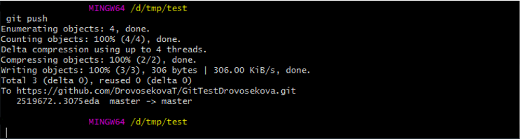

Рисунок 7 – Выполнение команды gitpush

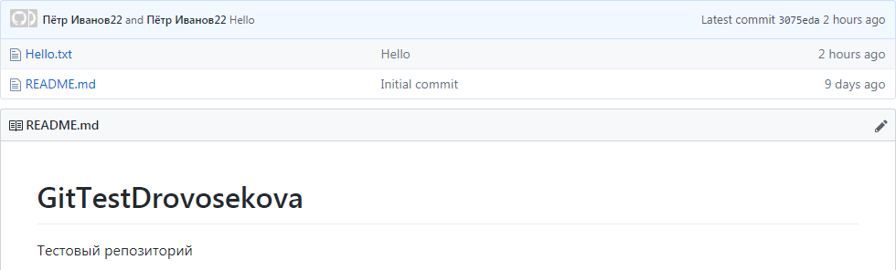14. Открыл репозиторий на сайте Github, убедился, что файл добавился:

15. Открыл и отредактировал файл README.md нажав на кнопку с карандашом (Editthisfile), дописал в третьей строке следующий текст:

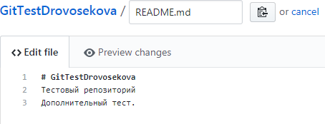

Потом нажал кнопку «Commitchanges» в нижней части страницы.

16. Перешёл в папку репозитория, увидел, что коммитов стало три.

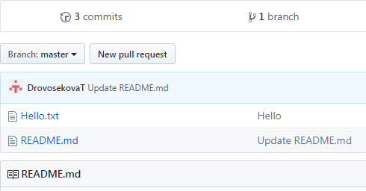

17. Открыл GitBash на компьютере и вызвал команду gitlog. Увидел, что коммитов по-прежнему два.

18. Ввёл команду gitpull.

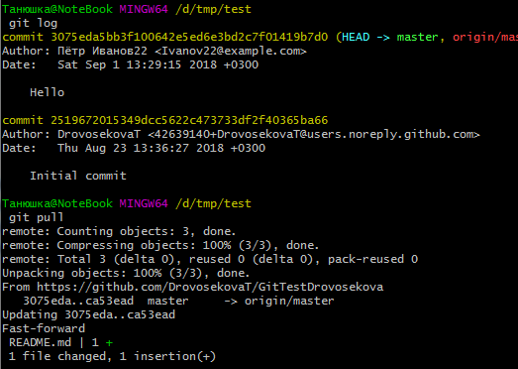

19. Вызвал gitlog и убедился, что коммитов стало три.

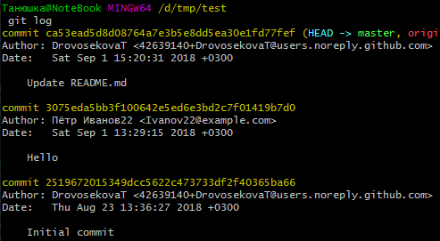

20. Чтобы посмотреть содержимое обновленного файла, ввёл команду catREADME.md:

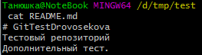

Вывод: обучился созданию репозитория, клонированию, командам Github’а.

Ответы на контрольные вопросы

1. Как отправить изменения на удаленный репозиторий?

Команда gitpush – отправляет наши наборы изменений на удалёный репозиторий.

1. Как влить изменения в`` локальную ветку из удаленного репозитория?

Командой git fetch [remote-name]

1. Какой командой можно зафиксировать изменения в репозитории?

Коммандой git kommit –m

1. Как используется Gihub в реальной работе?

Это такая социальная сеть для разработчиков, которая помогает удобно вести коллективную разработку IT-проектов. Здесь можно публиковать и редактировать свой код, комментировать чужие наработки, следить за новостями других пользователей.

1. Опишите принцип коллективной работы с Github

Как правило, существует два способа настройки Github для совместной работы:

1. Организации. Владелец организации может создавать множество команд с разными уровнями доступа для различных репозиториев
2. Сотрудники. Владелец репозитория может добавлять коллабораторов с доступом Read + Write для одного репозитория